**مهمتنا اليوم : قراءة تحليل تقطيع**

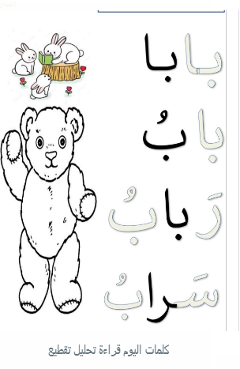

**مثال : تقطيع / تحليل**

